ROTINA DO TRABALHO PEDAGÓGICO PARA SER REALIZADAEM EM DOMICILIO (MI-A) - Profª EDNÉIA
> Data: 09/11 a 13/11 de 2020
Creche Municipal “Maria Silveira Mattos”
SEGUNDA-FEIRA | TERÇA-FEIRA | QUARTA-FEIRA | QUINTA-FEIRA | SEXTA-FEIRA
*** MATERNAL I-A  *Hora da História: O Sol e a Lua  https://www.youtube.com/watch?v=87s2narGbO0  (O link será disponibilizado no grupo).  * Alinhavo  *Objetivo:  - Desenvolvimento da concentração e coordenação motora fina e destreza manual.  * Materiais:  - Escorredor, escumadeira de macarrão ou cestinha com furos.  - Cadarço ou barbante  - Fita  *Desenvolvimento:  - Passar com um cadarço dentro dos furinhos do escorredor, escumadeira ou cestinha, ou com um pedaço de barbante com uma fita na ponta.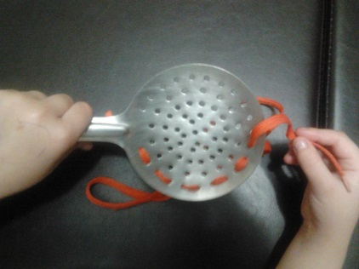  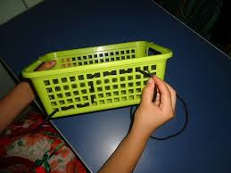 | *** MATERNAL I-A  *Hora da Música: Mundo Bita – Meu, Seu, Nosso.  https://www.youtube.com/watch?v=FH4EDYF1frI  (O link será disponibilizado no grupo).  *Brincando e aprendendo, cores, numerais e quantidade com Lego.  *Objetivo: Esta atividade desenvolve a criatividade, a imaginação e a percepção tátil e visual da criança.  *Materiais:  - Lego quatro ou cinco tupperware ou até mesmo folhas coloridas, conforme a imagem abaixo.  *Desenvolvimento:  - Disponibilize o máximo de lego para a criança, em seguida com sua ajuda, a oriente para que os separe por cor conforme a imagem. Coloque as vasilhas ou folhas coloridas uma ao lado da outra.  Para auxiliar a criança, coloque uma peça de cada cor em sua respectiva vasilha ou folha colorida e peça para que ela faça o mesmo, vá perguntando a cor, se criança não souber diga qual é, após separar os legos por cor, conte juntos quantos tem de cada cor.  Repita quantas vezes for possível em seguida deixe a criança brincar livremente, usando sua imaginação, fazendo suas próprias criações, pergunte o que ela está montando, ou seja, construindo.  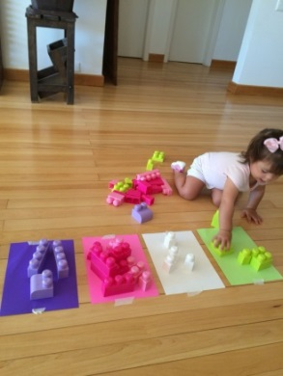  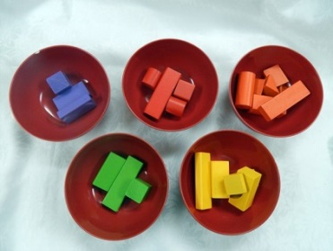 | *** MATERNAL I-A  *Hora da História: o Livro dos Sorrisos (Poema)  (o livro em PDF estará disponível no grupo)  *Meu Nome  *Objetivo:  - Esta atividade desenvolve a criatividade, a imaginação e a percepção visual da criança.  *Materiais:  -Farinha, areia ou outro material em pó disponível em casa.  - Assadeira  - Sulfite  - Caneta  *Desenvolvimento:  - Escreva em letra de forma o primeiro e segundo nome da criança se houver, junto com a criança cante a música “A canoa virou”.  https://www.youtube.com/watch?v=_vmxj-adiPo  (O link será disponibilizado no grupo).  Pegue farinha, ou areia, ou outro material em pó e despeje em uma assadeira, mostre a folha contendo o nome dela e peça para que passe o dedinho na farinha ou outro material escolhido, para desenhar as letras do seu nome. Faça primeiro para a criança observar como se faz, siga as orientações da imagem abaixo.  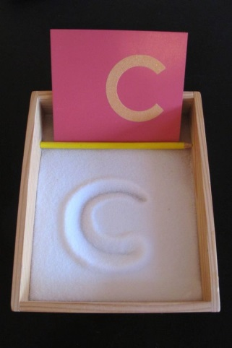 | *** MATERNAL I-A  * Hora da História: O Urso e as Abelhas - ESOPO  (História contada pela professora EDNÉIA).  (O link será disponibilizado no grupo). | *** MATERNAL I-A  *História: E o dente ainda doía, História e Contos!  https://www.youtube.com/watch?v=rzj_dcYaosM  (O link será disponibilizado no grupo).  *Atividade- escovando os dentinhos  *Objetivo:  - Ensinar hábitos de higiene bucal para crianças.  - Depois de ler a história assista ao vídeo musical: Escovando os dentes –  https://www.youtube.com/watch?v=v7pxOOZq0Cg  (O link será disponibilizado no grupo).  - Jacarelvis e amigos e faça junto com a criança uma divertida escovação, para prevenir que os dentinhos fiquem doloridos.

